< Grafikus felület

Cinnamon
- Szerző: Sallai András
- Copyright © Sallai András, 2019
- CC Attribution-Share Alike 4.0 International
- Web: https://szit.hu

A Cinnamon
A Cinnamon egy grafikus felület Linuxon, ami a GNOME 3 kódbázis alapján készült.
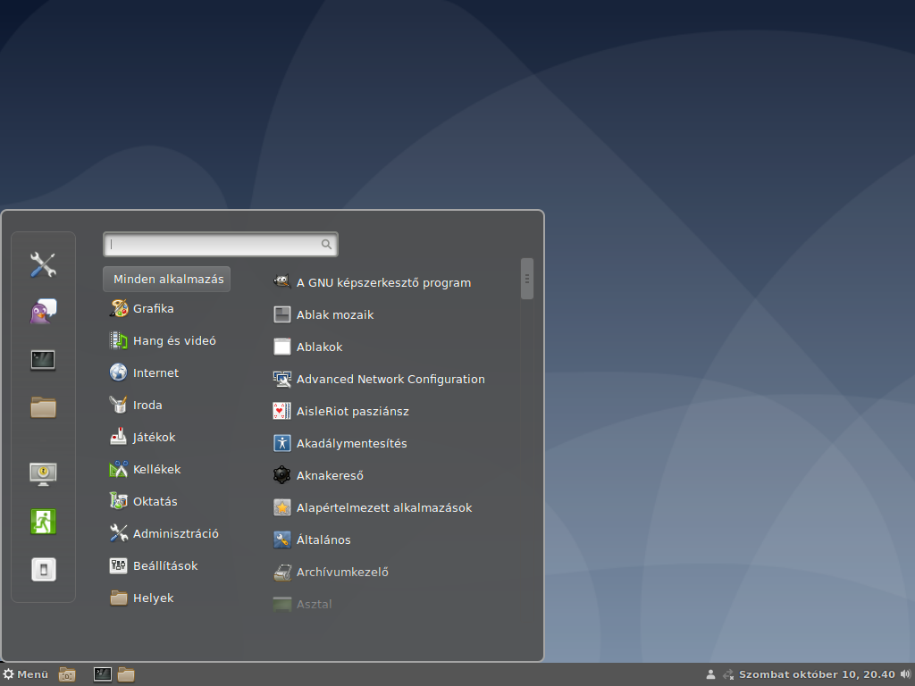

Telepítés
A csomaggal már grafikus beléptető rendszer is telepszik. Körülbelül 4 GiB kerül telepítésre.
apt install cinnamon-desktop-environment

Csomagok
- cinnamon-core – minimális
- cinnamon – alap login nélkül
- task-cinnamon-desktop
  - irodai programok
  - játékok
  - grafikai programok
  - asztal
  - hálózati programok
  - kiegészítők
  - bejelentkezés-kezelő
- cinnamon-l10n – nyelvi csomag
- cinnamon-desktop-environment

Minimális cinnamon
A Cinnamon nem telepít bejelentkezéskezelőt, ezért választanunk kell egyet vagy start-t használhatja a felhasználó:
apt install cinnamon xinit
Ebben a formában a startx paranccal indítható a grafikus felület.

Megjelenítés kezelő
Válasszunk egy tetszőleges megjelenítés (bejelentkezés) kezelőt.
apt install lightdm

